

**《软件工程系列课程教学辅助网站》**

**安装部署计划**

**编制:G13**

**修 订 记 录**

**类别：**A – 增加 M – 修改 D – 删除

|  |  |  |  |  |  |
| --- | --- | --- | --- | --- | --- |
| **版本** | **日期** | **制定** | **类别** | **批准** | **描述（注明修改的条款或页）** |
| 0.1.0 | 2019-01-08 | 杨溢 | A |  | 文档新建 |
| 1.0.0 | 2019-1-17 | 杨溢 | M | 陈安侍 | 正式发布 |
|  |  |  |  |  |  |

目录

1. 引言 3

1.1 标识 3

1.2 系统概述 3

1.3 文档概述 3

1.4 与其他计划的关系 3

2. 安装概述 4

2.1 描述 4

2.2 联系 4

2.3 支持配置 4

2.4 培训 4

2.5 任务 4

2.6 人员 4

2.7 保密性与私密性 4

3. 操作员现场信息 4

3.1 数据库 4

3.1.1 时间 4

3.1.2 软件清单 4

3.1.3 设施 4

3.1.4 安装人员 4

3.1.5 安装过程 4

3.1.6 数据更新过程 5

3.2 运行环境 5

3.2.1 时间 5

3.2.2 软件清单 5

3.2.3 设施 5

3.2.4 安装人员 5

3.2.5 安装过程 5

3.2.6 数据更新过程 5

4. 用户现场信息 5

4.1 移动应用的安装 5

4.1.1 时间 5

4.1.2 安装过程 5

4.1.3 数据更新操作 5

5. 注解 5

6. 风险管理计划 5

# 引言

## 标识

软件工程系列课程教学辅助网站

## 系统概述

本次开发的软件是主要作为软件工程专业教学辅助的网站，并且发布Android/iOS手机应用。主要面向的人群是以杨枨老师为教师代表的软件工程教师群体和浙江大学浙江大学城市学院软件工程学生群体。

## 文档概述

本安装部署计划书对本次项目中的各种工作任务、进行预算和时间分配。同时对可能出现的问题做好分析、研究和探讨。本文档主要面向项目全权管理者、项目开发小组成员开放。

## 与其他计划的关系

暂无

# 安装概述

本章应分以下几条概述安装过程。

## 描述

安装进度：通过相应软件的安装体现进度

安装方法：通过应用商店下载对应的源文件，解装

## 联系

单位名称：PRD2018-G13小组。

联系方式：31602036@stu.zucc.edu.cn

## 支持配置

服务器架设于云服务器：

|  |  |
| --- | --- |
| **项目** | **接口信息** |
| **主频** | 当前主流配置 |
| **硬盘** | 2T硬盘 |
| **网络** | 浙江大学城市学院校园网（L2TP），100M |
| **备份** | 数据备份采用RAID-5 |

PC端：

|  |  |
| --- | --- |
| **项目** | **接口信息** |
| **主频** | 当前主流配置即可 |
| **显卡** | 1440*900以上 |
| **网卡** | 浙江大学城市学院校园网（L2TP），10M |

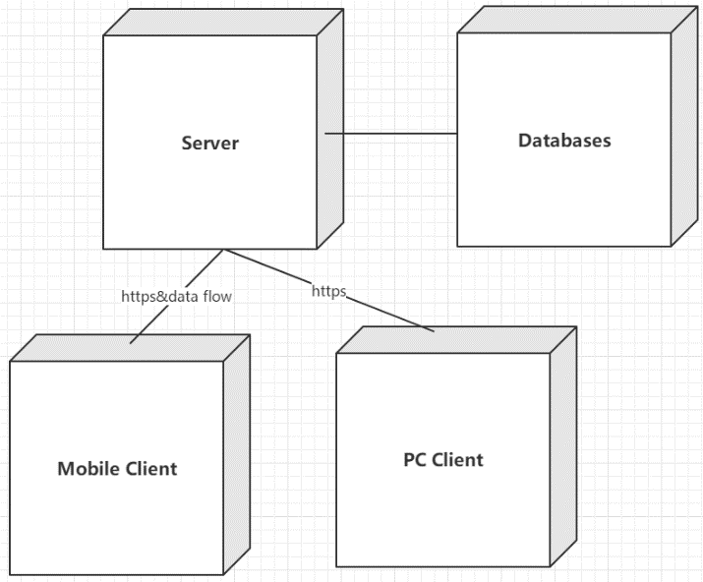

部署图

## 培训

Java语言开发培训

Android应用开发培训

## 任务

a.安装的总体计划、协调和准备工作：G13开发组成员

b.安装小组的人员配备：陈安侍，陈俊杉

c.安装小组住宿、交通和办公设施的安排：暂无

d.确保用于安装的手册在需要时可获得：开发方（杨枨老师）

e.确保安装前完成其他必要的准备工作：用户（杨枨老师）

f.培训活动的计划和指导：G13开发组成员

g.为安装提供所需的计算机和技术支持：G13开发组成员

## 人员

本条应描述安装过程中所需人员的数量、类型和技术水平，其中包括轮班操作和办事人员的需求。

所需人员：2

类型：学生

技术水平：达标

## 保密性与私密性

暂无

# 操作员现场信息

## 数据库

安装mysql服务

### 时间

2019-4-5~2019-4-11 安装数据库mysql

### 软件清单

软件名称：mysql

版本号：tbd

### 设施

暂无

### 安装人员

由陈安侍带领

### 安装过程

a.mysql安装；

b.安装后做检验；

c.用现场专用的数据初始化数据库和其他软件；

d.从现行系统进行转换，可能涉及到新老系统并行运行；

e.对操作手册和用户手册中的过程作演练性运行。

### 数据更新过程

安装期间要遵循的数据更新过程。

## 运行环境

### 系统的的软件环境

PC客户端：

Ø 操作系统：Windows2000 Professional/XP 、Windows 7以上版本或Linux系统

Ø 浏览器：IE8及其以上，其它常见浏览器如Google Chrome、Firefox等

移动客户端：

Ø 操作系统：安卓５.０及以上版本，iOS 11及以上版本

应用服务器：

Ø 操作系统：Linux平台CentOS 7.3 64位系统

Ø 服务器软件: Apache 2.4，PHP 5.6及相关组件

Ø 硬件要求：ECS弹性云服务

Ø 地理位置：云端

数据库服务器

Ø 操作系统：CentOS 7.3 64位系统

Ø 数据库系统：MySQL 5.7

Ø 地理位置：云端

### 系统的网络环境

浙江大学城市学院校网环境以及外部互联网

### 系统的工作时间

每日 8：00-24：00

### 数据更新过程

期间要遵循的数据更新过程。

# 用户现场信息

## 移动应用的安装

### 时间

2019-04-12~往后

### 安装过程

a.初始化特定于用户的数据；

b.设置查询和其他用户输入；

c.进行样本处理；

d.生成样本报告；

e.对用户手册中的过程作演练性运行。

### 数据更新操作

安装期间要遵循的数据更新过程。

# 注解

弹性云服务: 弹性云服务传统的IT资源部署方式不同，弹性云服务器，允许用户自由地搭配CPU、内存、磁盘、带宽等资源，并支持资源的弹性扩展和缩减。

# 风险管理计划

TBD